Doğa/Yaşam Döngüsü/Kelebekler
Konu Ağı

Doğa gezisi ve gözlemi
Tekerleme
.
Tırtıldan Kelebeğe Drama
Kelebek Yaşam Döngüsü Kitap

Doğa /
Yaşam Döngüsü /
Kelebekler
Pipetle Kelebek Üfleme
Simetrik Kanatlar

Maşa ile Yumurta Kolisi Tırtıllar
Kelebek Yaşam Döngüsü Animasyon

Yumurta-Larva-Pupa-Kelebek Örüntü
Katlayarak Kelebek

- Montessori metodunda öğretmen, etkinlikleri başlatır. Çocukları davet eder. Katılmak istemeyen, başka bir materyalle ilgilenmek isteyen çocuklar zorlanmaz.
- Çocuklar gün içinde kendi seçtikleri eğitsel materyallerle diledikleri sürede vakit geçirebilirler.
- Çocuk, kendi öğrenmelerinden sorumludur. Kendi işini kendisi yapar. Kendisi talep etmediği sürece, yardım edilmez, yaptığı iş düzeltilmez.
- Bir sonraki sayfada olası bir günlük akışa yer verilmiştir. Bu akış, Montessori metodu etkinlik akışı değil, Montessori metodundan esinlenmiş bir akıştır.
TAM GÜNLÜK EĞİTİM AKIŞI

Tarih : 11.06.2020
Yaş Grubu (Ay) : ..........................
Öğretmen Adı : ................... .................................

Güne Başlama Zamanı
Oyun Zamanı
Öğrenme merkezlerinde oyun
Kahvaltı, Temizlik
Etkinlik Zamanı
“Tırtılın Hikâyesi” isimli bütünleştirilmiş Matematik, Drama, Türkçe, Fen ve Okuma Yazmaya Hazırlık etkinliği
Öğle Yemeği, Temizlik
Dinlenme Zamanı
Kahvaltı, Temizlik
Etkinlik Zamanı
“Minik Kelebek” isimli bütünleştirilmiş Sanat, Hareket, Matematik ve Okuma Yazmaya Hazırlık etkinliği
Oyun Zamanı
Öğrenme merkezlerinde oyun
Günü Değerlendirme Zamanı
Eve Gidiş

Genel Değerlendirme

TIRTILIN HİKÂYESİ
Etkinlik Adı, İçeriği: Tırtılın Hikâyesi (Pipetle Uçuşan Kelebekler, Yaşam Döngüsü, Tekerleme, Kelebek Olalım, Doğa Gezisi, Yumurta Kolileri ile Model Oyunu)
Etkinlik Çeşidi: Matematik, Drama, Türkçe, Fen ve Okuma Yazmaya Hazırlık (Bütünleştirilmiş Büyük Grup)
KAZANIM GÖSTERGELERİ
B G: K: Kazanım 3: Algıladıklarını hatırlar. (Hatırladıklarını yeni durumlarda kullanır.)  B G: K: Kazanım 5: Nesne ya da varlıkları gözlemler. (Nesne/ varlığın rengini söyler.)  B G: K: Kazanım 8: Nesne ya da varlıkların özelliklerini karşılaştırır. (Nesne/varlıkların rengini ayırt eder, karşılaştırır.) | B G: K: Kazanım 18: Zamanla ilgili kavramları açıklar. (Olayları oluş zamanına göre sıralar.)  D G: K: Kazanım 6: Sözcük dağarcığını geliştirir. (Yeni öğrendiği sözcükleri anlamlarına uygun olarak kullanır.)  D G: K: Kazanım 8: Dinledikleri/izlediklerini çeşitli yollarla ifade eder. (Dinledikleri/izlediklerini drama yoluyla sergiler.)
MATERYALLER: Kelebeklere yönelik kitaplar, fotoğraflar, posterler; renkli kâğıtlar, kelebek delgeç, pipet, Mavi Yunus Yayınları Bilimsel Hikâyeler dizisinden “Tırtıla Ne Oldu?” isimli kitap, büyüteç, yumurta kolileri, maşa, renkli ponponlar, renk dizisi kartları | SÖZCÜKLER: Yaşam döngüsü, yumurta-larva-pupa, koza | KAVRAMLAR: Önce-Sonra
ÖĞRENME SÜRECİ
- Serbest oyun saatinde kelebeklere yönelik kitaplar, fotoğraflar, posterlerden oluşan öğrenme merkezleri oluşturulur. Çocukların bu merkezlerde geçirdikleri zamanda gözlemler yapılır, notlar alınır.  - Ardından çocuklara renkli kâğıtlardan kelebek desenli delgeçle ya da elle kesilerek hazırlanmış minik kelebekler ve pipetler verilir. Çocuklar kelebekleri masalara ya da yere koyarlar ve pipetle üfleyerek hareket ettirirler.  - Çocuklarla el ele tutuşarak halka olunur ve oturulur. Çember zamanı etkinliği olarak öğrenme merkezlerinde yer alan resimler-posterler-kitaplar üzerinde konuşulur. Çocuklara resimlerde neler gördükleri, kelebek çeşitleri, kanatları, yaşam alanları, desenleri gibi sorular yöneltilir. Sorular ekseninde sohbet edilir.  - Ardından birlikte aşağıdaki tekerleme birkaç kere tekrar edilir.  Tırtıl yaprakta gezer  Kırt kırt kırt kırt yaprak yer  Fır fır fır fır koza örer  Tırtıl kozada ne yapar?  Kocaman bir kanat yapar  Kelebek kozadan çıkar  Pır pır pır pır havada uçar.  - Ardından kısaca kelebeklerin yaşam döngüsünden bahsedilir (EK1). Daha ayrıntılı bilgi için ekli bağlantıda yer alan video izlenir. Video sonrasında çocukların görüş ve fikirleri dinlendikten sonra Mavi Yunus Yayınları Bilimsel Hikâyeler dizisinden “Tırtıla Ne Oldu?” isimli kitap okunur (benzer temalı başka bir kitap da okunabilir).  - Ardından çocuklara “Şimdi hepimiz birer kelebek olalım ve tırtılın yolculuğunu birlikte canlandıralım” denir. Çocuklardan oyun alanına dağılmaları istenir. “Kelebekler bir çiçekten diğerine uçuyormuş (Çocuklar kollarını kanat gibi çırparak gezinir.). Zamanı gelince yumurtalarını yapraklar üzerine bırakmış (Çocuklar yere uzanır ve yumurta şeklini alır). Bir süre sonra….o da ne yumurtalardan minik mi minik, tatlı mı tatlı tırtıllar çıkmaya başlamış (Çocuklar yumurta şeklinden çıkıp tırtıl olur sürünmeye başlar). Minik tırtılın karnı çok ama çok açmış… Önce kendi yumurtasını yemiş (Yeme öykünmesi yapılır.). Ama minik tırtıl doymamış. Başlamış yaprakları yemeye…kırt kırt kırt kırt kırt (Çocuklar kırt kırt sesleriyle yaprak yeme öykünmesi yaparlar.). Bir süre sonra tırtıl yemeyi bırakmış ve kendine bir yuva yapmaya karar vermiş (Çocuklara tüller dağıtılır. Yatar vaziyete gelip tüllere sarınırlar). Bu yuva o kadar rahatmış ki uyumaya başlamışlar (Uyur gibi durulur.). Günler günler sonra tırtıl uykudan uyanmış… Ama o da ne? Artık güzel mi güzel bir kelebekmiş… Önce kanatlarını iyice | gerip uzatmış… Kanatları iyice kuruduğunda uçmaya başlamış (çocuklar uçma öykünmesi yapar.).  - Ardından çocuklarla birlikte gerekli hazırlıklar yapılarak açık havaya çıkılır. Çiçekler ve diğer bitkiler üzerinde büyüteçlerle inceleme yapılır. Yapraklar üzerinde yumurta olup olmadığı ve uçuşan kelebekler incelenir ve gözlenir.  - Ardından çocuklara yumurta kolilerinden kesilerek hazırlanmış tırtıllar, renkli ponponlar, maşalar ve renk dizisi kartları ( örnek olarak bknz, EK 2) verilir. Çocuklar seçtikleri renk dizisi kartında yer alan renklerin sırasına göre, maşa ile ponponları tutup tırtıllarının oyuk yerlerine (yumurta kolisi olduğu için) yerleştirirler. Burada renk sırası takibi ve maşa kullanımı önemlidir. Tırtıllardaki oyuk sayısı ile kartlardaki renk sayısının aynı olmasına dikkat edilmelidir.  DEĞERLENDİRME  - Bugün çalışmalarımız hangi hayvanla ilgiliydi?  - Kelebeğin yaşam döngüsünü anlatır mısın?  - Sence kelebeklerin en ilginç özelliği nedir?  - Daha önce hiç tırtıl ya da pupa gördün mü?  AİLE KATILIMI  - Ailelerden çocuklarıyla birlikte doğa gezintisine çıkarak tırtıl ve kelebek gözlemleri yapmaları ve gördüklerinin fotoğraflarını çekmeleri istenir.  UYARLAMA  ÖNERİLER  - Rulodan kelebek, el baskısı kelebek gibi çeşitli sanat çalışmaları da yapılabilir.  - Mandalla tutularak ponpon baskısı kelebekler yapılabilir.  EK: Kelebek yaşam döngüsü video https://www.youtube.com/watch?v=OXJ0JuBSJNE  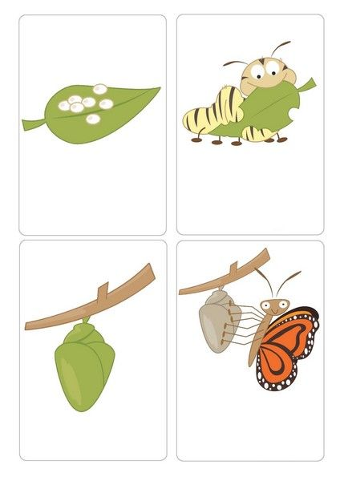  2  1  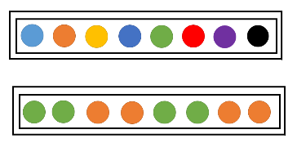

MİNİK KELEBEK
Etkinlik Adı, İçeriği: Minik Kelebek (Simetrik Yarıyı Tamamlama, Kelebek Yapımı, Örüntü)
Etkinlik Çeşidi: Sanat, Hareket, Matematik ve Okuma Yazmaya Hazırlık (Bütünleştirilmiş Küçük ve Büyük Grup)
KAZANIM GÖSTERGELERİ
B G: K: Kazanım 14: Nesnelerle örüntü oluşturur. (Modele bakarak nesnelerle örüntü oluşturur.)  D G: K: Kazanım 6: Sözcük dağarcığını geliştirir. (Yeni öğrendiği sözcükleri anlamlarına uygun olarak kullanır.) | M G: K: Kazanım 4: Küçük kas kullanımı gerektiren hareketleri yapar (Malzemeleri değişik şekillerde katlar.)  M G: K: Kazanım 4: Küçük kas kullanımı gerektiren hareketleri yapar (Çizgileri istenilen nitelikte çizer.)
MATERYALLER: A4 kâğıtları, renkli A4 kâğıtları, renkli fon kartonları, makas, yapıştırıcı, oynar göz, keçeli kalemler | SÖZCÜKLER: Yumurta – larva – pupa - kelebek | KAVRAMLAR: -
ÖĞRENME SÜRECİ | DEĞERLENDİRME
- Çocuklar masalara davet edilir. Ekte (EK1) verilen yarısı desenlendirilmiş kelebek kanatları çoğaltılarak çocuklara dağıtılır ve eksik olan kanat desenlerini keçeli kalemleri ile tamamlamaları istenir. Bu etkinlik sırasında çocuklara kelebeklerinin iki kanadındaki desenlerin de birbirinin aynı olduğu hatırlatılır.  - Ardından her birine renkli A4 kâğıtları, renkli kartonlara çizilmiş kelebek kalıpları, daire delgeçler ya da üzerine daire çizilmiş kâğıtlar, oynar göz, makas, yapıştırıcı ve keçeli kalemler dağıtılır. İlk olarak çocuklardan kelebeklerini ve daire parçalarını keserek çıkarmaları ve hem ön hem de arka yüzünü keçeli kalemleri ile desenlendirmeleri istenir. Ardından tam ortadan ikiye katlarlar. Daha sonra renkli A4 kâğıtlarına dairelerden oluşan kelebek gövdelerini ekte görüldüğü gibi yan yana yapıştırır, en baştaki daireye göz yapıştırıldıktan sonra antenleri çizilir. Son olarak da çocuklardan kanatları daire gövdenin üzerine yapıştırmaları istenir.  - Ardından oyun alanına geçilir. Yaşam döngüsüne ilişkin resimli kartlar (EK3) çoğaltılır. Öncelikle çocuklardan kartları oluş sırasına göre dizmeleri istenir. Ardından da dizi örüntü oluşturacak şekilde devam ettirilir. Yumurta- larva- pupa- kelebek, yumurta- larva- pupa- kelebek…. şeklinde. | - Değerlendirme etkinliği olarak çocuklardan kelebeklerin yaşam döngüsünü resimlendirmeleri istenir.  AİLE KATILIMI  - -  UYARLAMA  ÖNERİLER  - Kelebek kanatlarındaki simetriden yararlanarak benek sayısının iki kanatta da aynı olmasına yönelik toplama işlem alıştırmaları yapılabilir.  EK  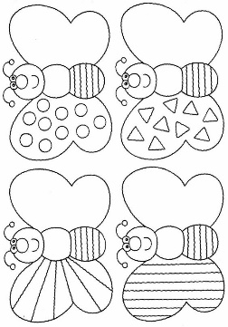  2  1
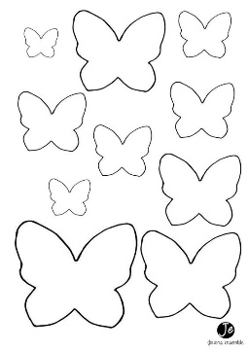
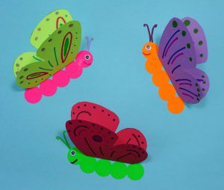
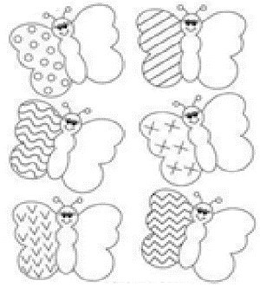
3

